**ПРОЕКТ РОЗРОБКИ САЙТУ**

**Модуль 1**

**Личагін Д.С. 327 ст**

**1. Постановка завдання проектування і стратегічне планування**

**1.1 назва та короткий опис проекту.**

Сайт друкованного видання “Взлёт”. Сайт повинен містити коротку інформацію про видання, та її діяльність, останні випуски, контактну форму.

**1.2 Внутрішні цілі**

В результаті створення сайт повинен:

* Містити інформативний розділ про видання;
* мати форму зворотнього зв’язку.
* надавати користувачам можливість переглянути випуски;
* мати зручний, інтуїтивний дизайн що не перевантажений елементами.

**1.3 Зовнішні цілі**

Створений сайт повинен:

* надавати інформацію видання, а також реалізувати функцію спілкування з клієнтом через e-mail;
* залучати нових журналістів;
* мати можливість надавати доступ до випусків;
* дизайн сайту повинен відповідати темі сайту та інформації, яка буде розміщена на ньому;
* веб сайт – це обличчя видання, тому він повинен бути оригінальним, приємним у використанні і легко доступним.
* інформація, яка розміщується на такому сайті, повинна бути завжди достовірною і актуальною.
* після того як сайт підприємства вже створений і функціонує, він повинен підтримуватися і просуватися.

**1.4 Цільова аудиторія відвідувачів сайту**

Цільовою аудиторією сайту являється особа від 16 років, як правило студент ХАІ володіючою російською мовою, що мають зацікавленість роботі видання.

**1.5 Цільові запити**

Приклади цільових запитів пошукової системи (та їх еквівалент на українській мові):

* «Газета ХАИ»
* «ВЗЛЕТ»
* «ВЗЛЕТ газета»
* «ХАИ ВЗЛЕТ»
* «Студентская газета»

**1.6 аналіз конкуруючих проектів. Перерахувати основні для вашого типу проекту критерії оцінки та порівняння.**

Для коректного аналізу конкуруючих проектів потрібно виділити основні критерії порівняння інформативних сайтів:

1. Простота пошуку у пошукових системах, таких як Google, Yandeх
2. Дизайн (адаптивність, завантаженість, зручність);
3. Повнота інформації про послуги
4. Наявність контактів та форми для зв’язку з компанією та розміщення цієї інформації;
5. Наявність фото та відео матеріалів та зручність їх подання.

За даними критеріями можна сформувати порівняльну таблицю (бали від 1 до 10).

**2. Стратегічне планування**

**2.1. Джерела фінансування**

Джерелом фінансування інформативного сайту видання є профком ХАІ. Фінансування сайту можна поділити на дві частини: Створення і підтримка сайту.

**2.2. Обґрунтування вибіру розробника**

Оскільки видання не має власного відділу розробників, то логічним вирішенням проблеми буде залучення студента зі спеціальності «Розробка ПО».

**2.3. Специфікація контенту**

Сторінки що містяться на сайті:

* Головна сторінка сайту з короткою інформацією про компанію.
* Сторінка «Состав» інформація про команду видання.
* Сторінка «Випуски» на якій міститься посилання на документи випусків в електронному варіанті.
* Сторінка «Набор» з формою зворотнього зв`язку.

Загальна структура сайту:

* «Header» з логотипом сайту.
* «Body» з заголовками, текстом, контентом тощо.

Загальна функціональність сайту:

* Надання інформації про видання
* Надання доступу до випусків.
* Надання доступу до зв’язку з виданням

**2.4. Обґрунтувати високорівневі технічні вимоги**

Для відображення сайту в мережі Інтернет було вирішено використовувати сторонній хостинг.

Вимоги до хостингу:

* Український домен (.ua)
* PHP версії 7.3 або вище.
* MySQL версії 5.6 або вище або MariaDB версії 10.1 або вище.
* Протокол HTTPS
* Наявність FTP-клієнта а також підтримка e-mail для системи спылкування та сповіщень
* Робота хостингу 24/7

Створюваний сайт не має жодних динамічно створюваних елементів, тому є статичним, спираючись на це було обрано наступні інструменти створення інформативних сайтів:

* HTML;
* CSS;
* JavaScript;

**3. Розробка інформаційної архітектури**

**3.1. Структура ІА**

Сайт складається з 4 основних сторінок які наповнені інформацією. І декількох сторінок з випусками, сортованими по даті видання.

**3.2. Навігаційні елементи сайту**

* Навігаційне меню в «Body»`і сайту (рисунок 3.1)

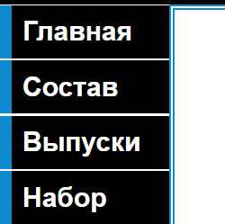

Рисунок 3.1 – Навігаційне меню

**4. Контент-проектування.**

**4.1. Форми і види контенту**

В сайті використовувались наступні види контенту:

* Текстові блоки;
* Графіка (зображення та відео)
* Банер.

Джерела фото та відео матеріалів були здобуті у процессі роботи видання.

**4.2. Врахування вимог пошукової оптимізації при розробці контета**

Для оптимізації контенту були використано:

* текстові блоки з ключовими словами для пошуку;
* заголовки та слогани з ключовими словами для пошуку;
* окремі сторінки для кожного випуску;

**5. Дизайн**

**5.1. Концепція дизайну**

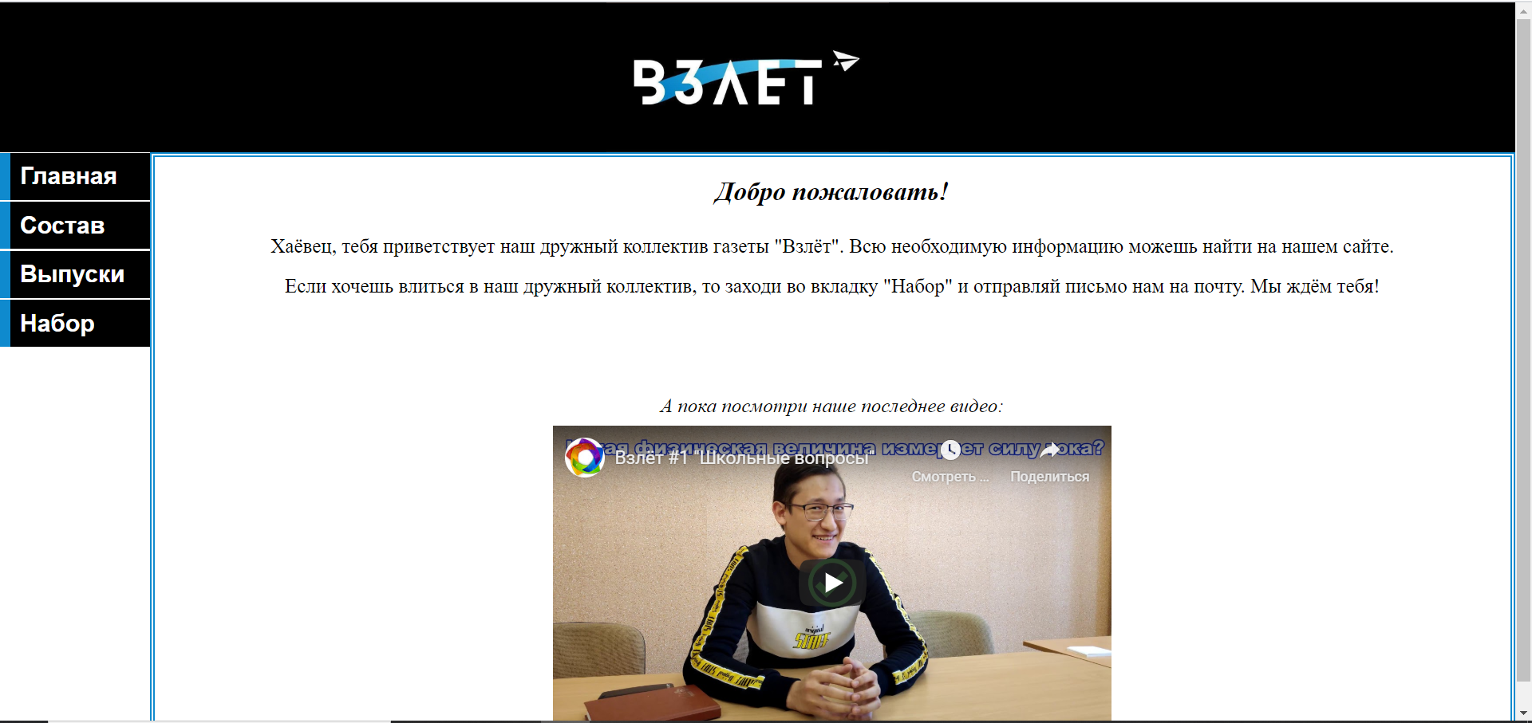

Рисунок 5.1 – Головна сторінка сайту

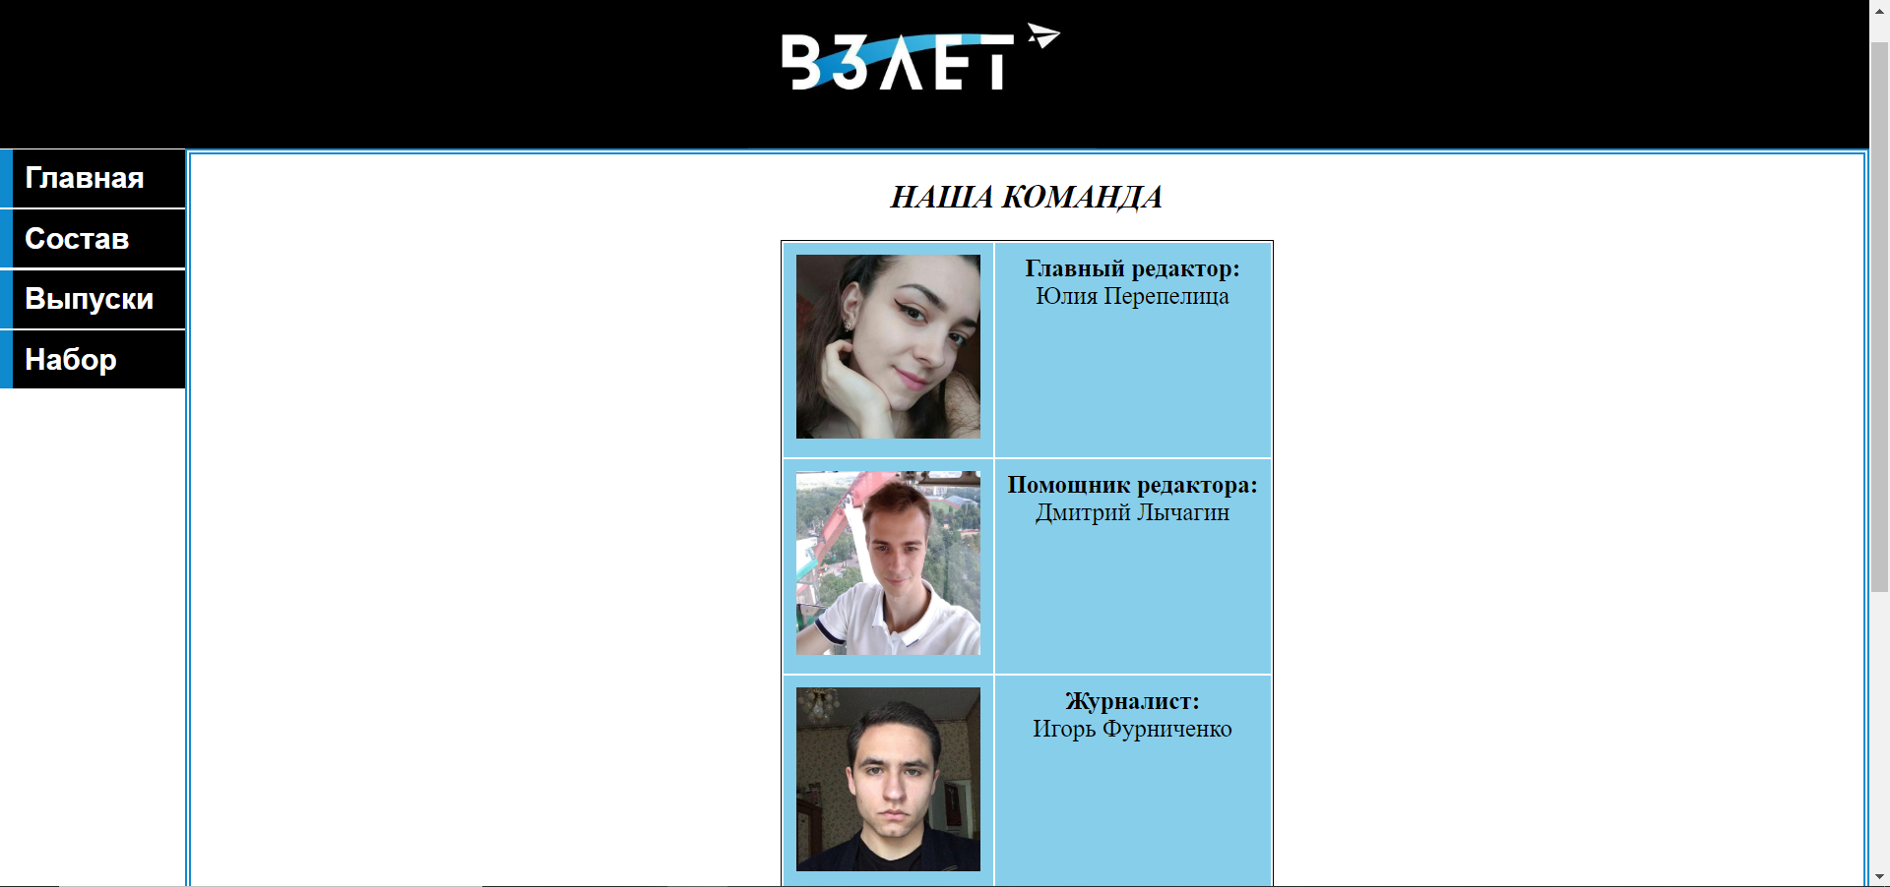

Рисунок 5.2 – зображення сторінки «Состав»

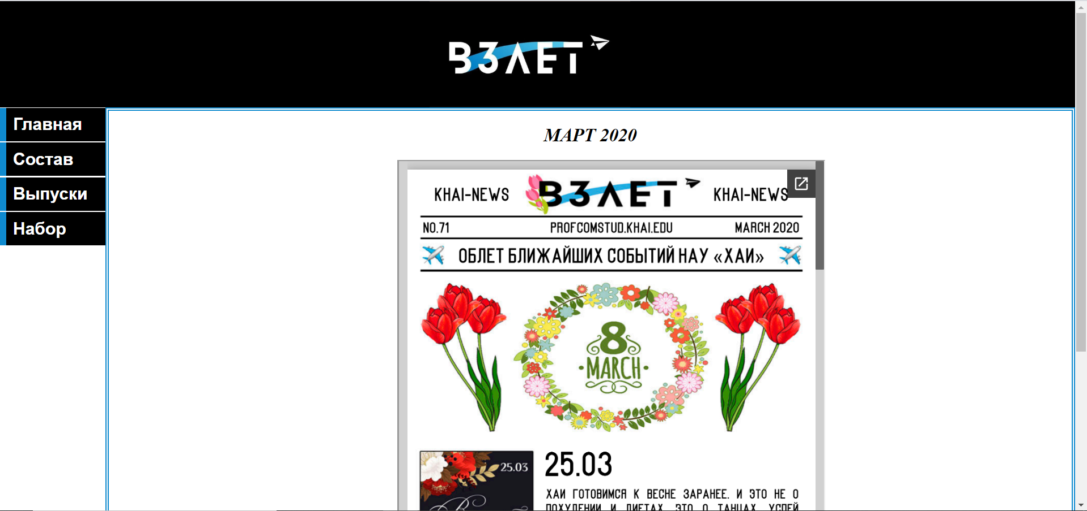

Рисунок 5.3 – зображення сторінки «март 2020»

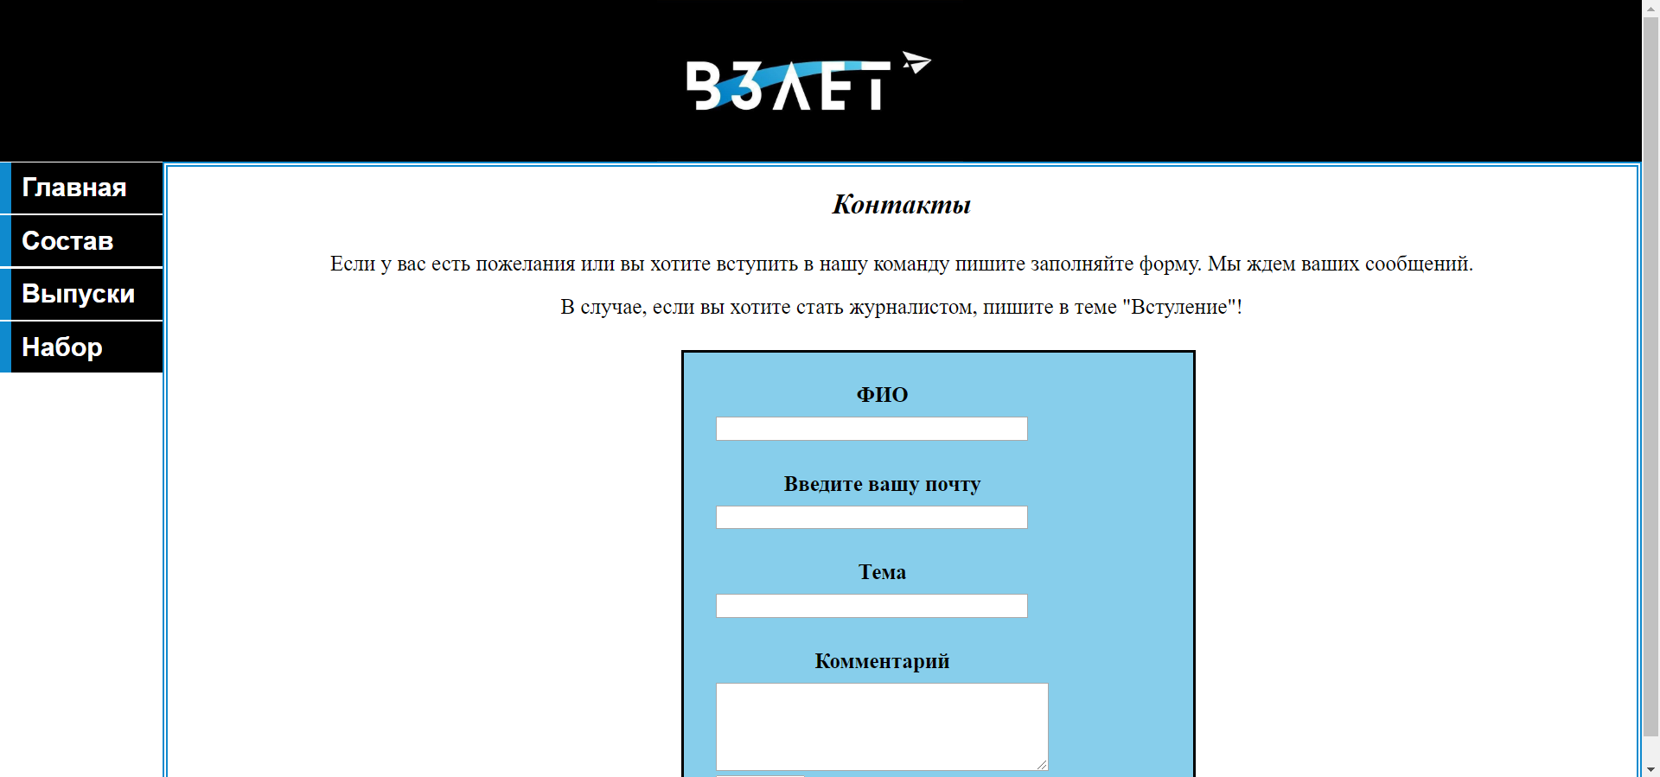

Рисунок 5.4 – Сторінка «Набор»

**5.2. Заходи щодо забезпечення юзабіліті**

У процесі створення зручного юзабіліті були виконані і втілені наступні принципи та ідеї:

* інформаційні сторінки та елементи знаходяться в доступному доступі на сайті і є можливість перейти до них з головної сторінки;
* кількість пунктів меню, і можливих переходів мінімізована, все максимально компактно;
* мінімізація кількості тексту шляхом додавання графіки

**6. Реалізація**

**6.1. клієнтська частина**

Для створення клієнтської частини веб-сайту вибрані наступні технології:

1. HTML – для наповнення сторінок і розміщення основних блоків з CSS;
2. CSS – для присвоєння елементам сайту стилів (кольору, розмірів, розташування та ін.);
3. Java Script – для створення динамічних сценаріїв і анімацій.

HyperText Markup Language (HTML) – стандартна мова розмітки веб–сторінок в Інтернеті. Більшість веб-сторінок створюються за допомогою мови HTML (або XHTML). Документ HTML оброблюється браузером та відтворюється на екрані у звичному для людини вигляді. Розмітка в HTML складається з чотирьох основних компонентів: елементів (та їхніх атрибутів), базових типів даних, символьних мнемонік та декларації типу документа.

Документ HTML складається з трьох частин:

1. декларація типу документа (англ. Document type declaration, Doctype), на початку документа, в якій визначається тип документа (DTD);
2. шапка документа (знаходиться в межах елемента head), в якій записано загальні технічні відомості або додаткова інформація про документ, яка не відтворюється безпосередньо в браузері;
3. тіло документа (може знаходитися в елементах body або frameset), в якому міститься основна інформація документа.

Cascading Style Sheets (CSS) – формальна мова опису зовнішнього вигляду документа, написаного з використанням мови розмітки. Переважно використовується як засіб опису, оформлення зовнішнього вигляду веб–сторінок, написаних за допомогою мов розмітки HTML і XHTML, але може також застосовуватися до будь–яких XML–документах, наприклад, до SVG або XUL.

Специфікації CSS були створені та розвиваються Консорціумом Всесвітньої мережі.

CSS використовується розробниками веб-сторінок для завдання кольорів, шрифтів, розташування окремих блоків і інших аспектів представлення зовнішнього вигляду цих веб-сторінок. Основною метою розробки CSS було розділення опису логічної структури веб–сторінки (яке проводиться за допомогою HTML)

JavaScript ( "JS" для стислості) - це повноцінний динамічний мову програмування, який застосовується до HTML документу, і може забезпечити динамічну інтерактивність на веб-сайтах. Його розробив Brendan Eich, співзасновник проекту Mozilla, Mozilla Foundation і Mozilla Corporation.

JavaScript сам по собі досить компактний, але дуже гнучкий. Розробниками написано велику кількість інструментів поверх основного мови JavaScript, які розблокують величезна кількість додаткових функцій з дуже невеликим зусиллям. До них відносяться:

* Програмні інтерфейси додатка (API), вбудовані в браузери, що забезпечують різні функціональні можливості, такі як динамічне створення HTML і установку CSS стилів, захоплення і маніпуляція відеопотоком, робота з веб-камерою користувача або генерація 3D графіки і аудіо семплів.
* Сторонні API дозволяють розробникам впроваджувати функціональність в свої сайти від інших розробників, таких як Twitter або Facebook.
* Також ви можете застосувати до вашого HTML сторонні фреймворки і бібліотеки, що дозволить вам прискорити створення сайтів і додатків.

Реалізація блочної структури сайту (код з головної сторінки index.html):

<!DOCTYPE html>

<html>

<head>

<meta charset="utf-8">

<link rel="stylesheet" href="master.css">

<link rel="stylesheet" href="main.css">

<title>Главная страница</title>

</head>

<body>

<header>

<img class="logo" src="1.jpg" >

</header>

<article class="main">

<div class="menu">

<ul class="navbar">

<li><a href="index.html">Главная</a></li>

<li><a href="party.html">Состав</a></li>

<li><a href="collection.html">Выпуски</a></li>

<li><a href="contact.html">Набор</a></li>

</ul>

</div>

<div class="content">

<h1><i>Добро пожаловать!</i></h1>

<p> Хаёвец, тебя приветствует наш дружный коллектив газеты "Взлёт". Всю необходимую информацию можешь найти на нашем сайте.

<br> Если хочешь влиться в наш дружный коллектив, то заходи во вкладку "Набор" и отправляй письмо нам на почту. Мы ждём тебя!

<br><br>

<br> <i>А пока посмотри наше последнее видео:</i>

</p>

<center> <iframe width="560" height="315" src="https://www.youtube.com/embed/Uj80rb2CTsA" frameborder="0"

allow="accelerometer; autoplay; encrypted-media; gyroscope; picture-in-picture" allowfullscreen></iframe></center>

</div>

</article>

</body>

</html>

**6.2. Серверна частина**

Для реалізації відображення сайту використовувався локальний сервер Denwer. а також браузер Сhrome.

Denwer - набір дистрибутивів (локальний сервер WAMP) і програмна оболонка, призначені для створення і налагодження сайтів (веб-додатків, іншого динамічного вмісту інтернет-сторінок) на локальному ПК (без необхідності підключення до мережі Інтернет) під керуванням ОС Windows.

Для написання коду використовувався редактор Atom з декількома розширеннями.

**7. Розміщення в мережі**

Для розміщення сайту в мережі інтернет необхідно купити доменне ім'я і сервер де буде триматися сайт.

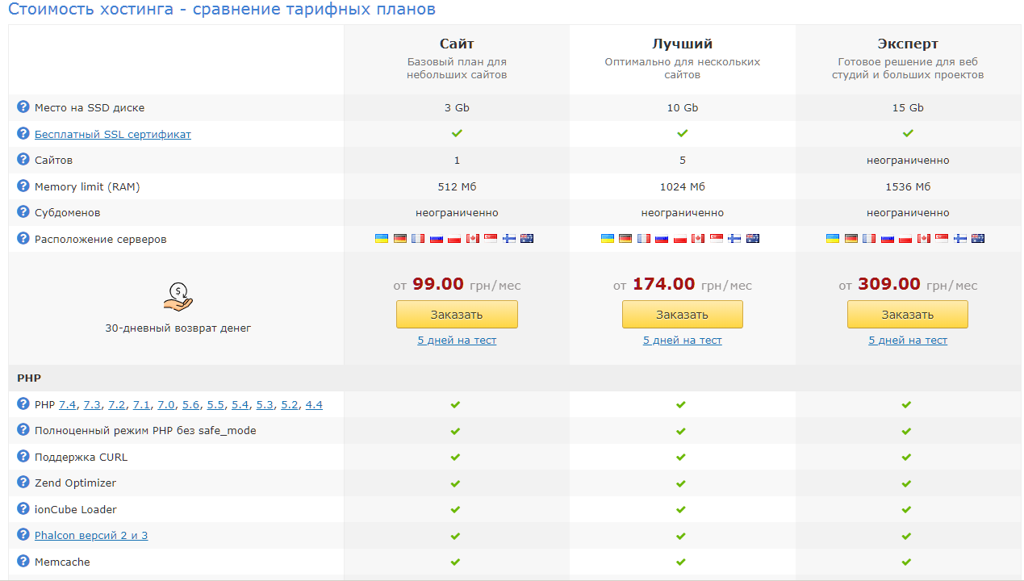

Рисунок 7.1 – зображення тарифів хостингу

На сайті <https://www.ukraine.com.ua> знаходиться найбільш вигодна пропозиція що задовольняє як ресурсні так і матеріальні потреби.

**8. Просування ресурсу**

Під час розробки була застосована максимальна кількість оптимізації контенту для SEO-просування веб-сайту. Після завершення розробки проекту можна запропонувати наступні дії:

1. Реєстрація в пошукових системах (Google, Yandex, Yahoo, Bing, Mail.ru);
2. Реклама у пошукових систем (Google Ads, Яндекс.Директ);
3. Реклама на ресурсі «YouTube»;
4. Просування сторонніх сторінок (Instagram, Facebook, VK);
5. Немережева реклама (біл-борди, листівки та інше).

Аналіз результату пошуку сайту за цільовим запитом «Газета ВЗЛЁТ».

За даним запитом знайшлось досить багато будівних компаній в м.Полтава, адже вони використовують ключові слова що найбільше підходять до данної галузі.

Сайт буде розвиватися и підтримуватися на кошти профкома

**9. Супровід проекту**

Оскільки створюваний сайт являється статичним, то потребує подальшого супровіду (для додавання нових випусків, необхідно редагувати код проекту). Для автоматизації і спрощення як витрат так я часу роботи над підтримкою розглядається можливість «перепису» сайту на сучасні CMS (Joomla, WordPress та ін.)